Дистанционное обучение.

Группа СОГ-3.

Тренер-преподаватель Клинченкова М.В.

26.03.2020

- Бег на месте 2-3 мин.
- Прыжковые упражнения
- Руки на поясе, подскоки на одной ноге со сменой ног.
-Руки на поясе, прыжки на обеих ногах по треугольнику или квадрату.
-Прыжки в сторону с одной ноги на другую, прыжки на месте через начерченные на полу линии.
-Выпрыгивание из приседа (полуприседа) вверх.
- Выпрыгивание из приседа (полуприседа) вперед.
-Руки на поясе, прыжки на обеих ногах с поворотом на 180° (360°).
-Прыжки на одной ноге с продвижением вперед.
-Прыжки на одной ноге вправо-влево.
-Прыжки на обеих ногах, подтягивая колени к груди («кенгуру»).

- Упражнения для разминки мышц рук.
- Стоя в основной стойке — руки вперед, в стороны, вверх.
-Руки к плечам — круговые вращения руками.
-Круговые вращения прямыми руками — 4 раза вперед, 4 раза назад, постепенно увеличивая амплитуду.
-Круговые вращения предплечьем внутрь и наружу из положения руки в стороны.
--Круговые вращения кистями, сжатыми в кулак, в одну и другую сторону, обеими кистями одновременно и попеременно из положения руки в стороны или вперед.
-Сжимание и разжимание кистей в кулак из положения руки вперед.
- Стойка ноги врозь, рывки согнутыми в локтях руками перед грудью с поворотом туловища.
-Сцепить кисти «в замок» — разминание.
- Упор лежа — отжимание от пола.

- Упражнения для разминки мышц туловища.
-Ноги на ширине плеч — наклоны, доставая руками пол.
-Ноги шире плеч — наклоны, доставая пол локтями.
- Ноги на ширине плеч, наклонившись, руки в стороны — повороты туловища, доставая руками носки ног.
-Ноги на ширине плеч, руки на поясе — круговые движения тазом.
- Наклон назад прогнувшись, доставая руками пятки.
-Наклон назад прогнувшись, доставая поочередно правой рукой левую пятку и наоборот.
-Ноги на ширине плеч, руки на поясе — три пружинистых наклона в одну и в другую сторону.
-Ноги на ширине плеч, одна рука вверху, другая внизу — на каждый счет наклоны в стороны с захлестывающим движением руками за спину.
-Лежа на животе, руки за головой — прогибание назад.
-Упор сзади — разгибать и сгибать руки, прогибая туловище.
-Лежа на спине, руки в стороны — поднимать прямые ноги вверх и опускать поочередно в левую и правую сторону.
---Ноги на ширине плеч, стоя спиной в 30—50 см от стола — не отрывая ног от пола, доставать рукой дальний угол стола.

- Упражнения для разминки мышц ног.
-Приседания с выносом рук вперед, пятки от пола не отрывать.
- Руки на поясе — выпад правой ногой, три пружинистых покачивания. То же, выпад левой ногой.
-То же, но смена ног прыжком.
-То же, но выпад ногой в сторону.
- Руки выставлены вперед — поочередные махи ногами вперед, доставая носками руки.
- Руки в стороны — поочередные махи ногами в стороны, доставая носками руки.
-Упор присев, правая нога в сторону — не отрывая рук от пола, прыжком смена ног.
-Прыжком смена положения — упор присев, упор лежа.
-Чуть согнуть ноги в коленях, руки положить на колени — круговые вращения в коленных суставах.
- Руки на поясе, нога на носке — круговые вращения в голеностопном суставе.
-Отступив на 60—80 см от стены и упираясь руками в нее — поднимание на носках.

- Имитационные упражнения:
- Имитация передачи мяча двумя руками сверху на месте и после перемещения
- Имитация передачи мяча двумя руками снизу на месте и после перемещения
- Имитация атакующего удара на месте
- то же, но 3 хлопка над собой за один прыжок
- то же, но один хлопок за спиной при напрыгивании на две ноги и один хлопок над головой во время прыжка.

- Комплекс упражнений с мячом:
- Обхватить мяч (имитация положения кистей на мяче).
- Поднять мяч с пола, сохраняя положение кистей на мяче.
- Выполнить низкий дриблинг мяча в пол (10–20 см) двумя руками на месте.
- подбросить вверх – поймать в стойке сверху, подбросить - поймать в стойке снизу
- то же, но поймать на одну руку
- Жонглирование мяча с руки на руку сидя на полу и лежа на спине
- то же, но передача двумя руками сверху.
-из и.п. стоя, перейти в и.п. лежа, выполняя передачу двумя руками сверху

- Расстановка игроков в волейболе при приеме подачи.
Пасующий находиться в первой линии. Остальные игроки стоят полукругом.
Правила
При этом не должны нарушаться правила
1) Игроки задней линии, стоящие в номерах 1, 5, 6, не должны заходить за игроков передней линии: 4,3,2;
2) Игроки не могут менять горизонтальный порядок своих линий, то есть заходить друг за друга по горизонтали.

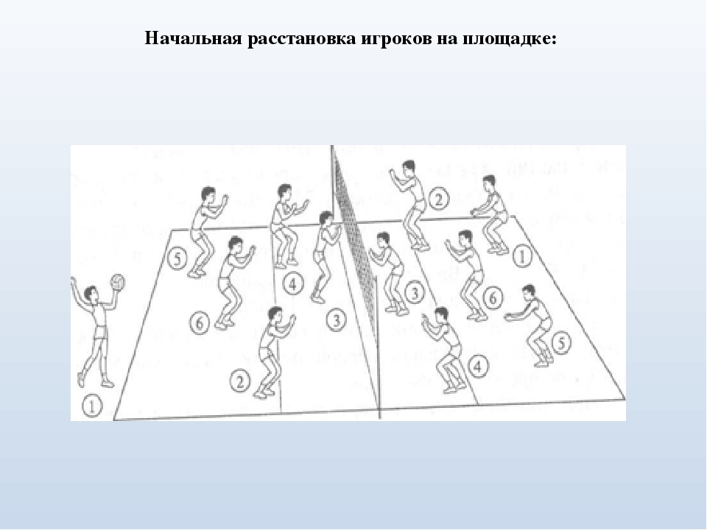
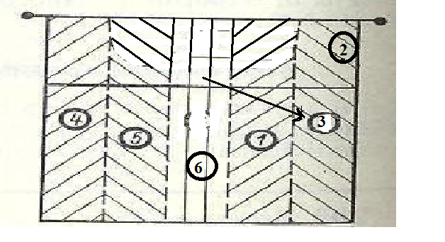

- Просмотр видео урока

Упражнение для тренировки нападающего удара в волейболе
http://pculture.ru/sekcii/volejbol/video-uroki/uprazhnenie-dlya-trenirovki-napadayushhego-udara-v-volejbole/

http://pculture.ru/sekcii/volejbol/video-uroki/pervye-shagi-v-obuchenii-napadayushhemu-udaru/

http://pculture.ru/sekcii/volejbol/video-uroki/trenirovka-razbega-na-napadenie-v-3-shaga/

